广东省劳务派遣管理信息系统用户系统填报操作指引

* **【非常重要】账号使用说明**

1. 单位账号注册，必须先进行个人账号实名注册，再进行单位信息注册，将基本情况表报送区人社局审核；
2. 注册时请登记统一社会信用代码、单位名称全称，否则历史办事记录无法查看；
3. 单位账号可绑定子账号（个人账号），**使用子账号**登录办理业务；
4. 单位账号可绑定多个子账号，并授权不同业务事项权限。

**操作流程（个人注册→单位注册→登录个人账号或单位账号→办理单位业务）**

**注：已有单位账号的，直接办理单位业务。**

**第一步**：打开“广东省劳务派遣管理信息系统”（网址：[https://ggfw.gdhrss.gov.cn/LWPQ）。](http://ggfw.gdhrss.gov.cn/LWPQ）点击登入。)

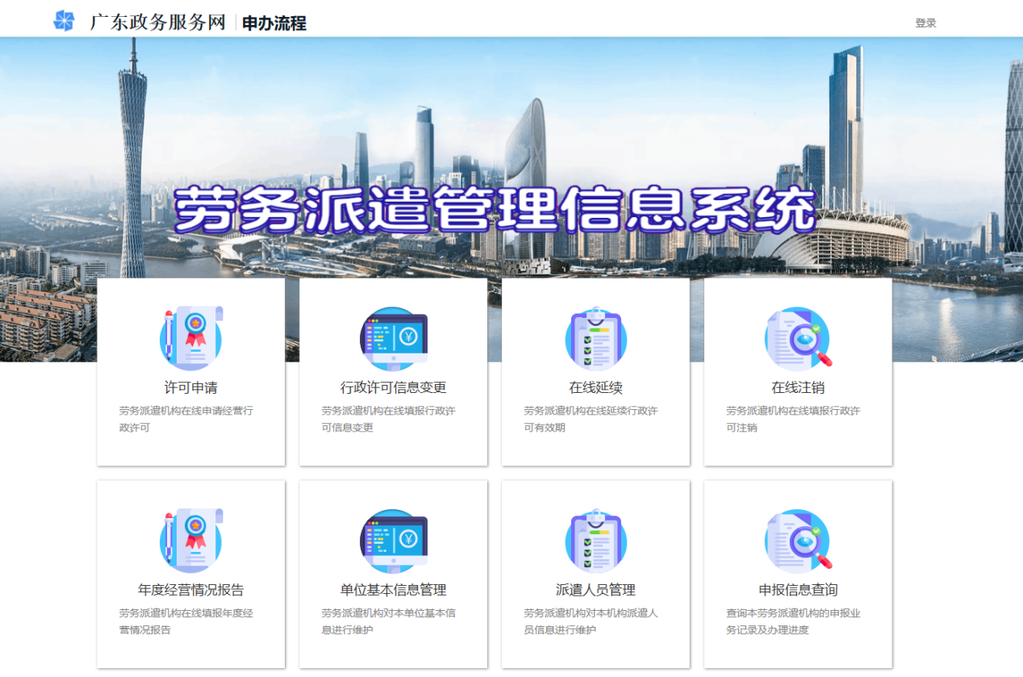

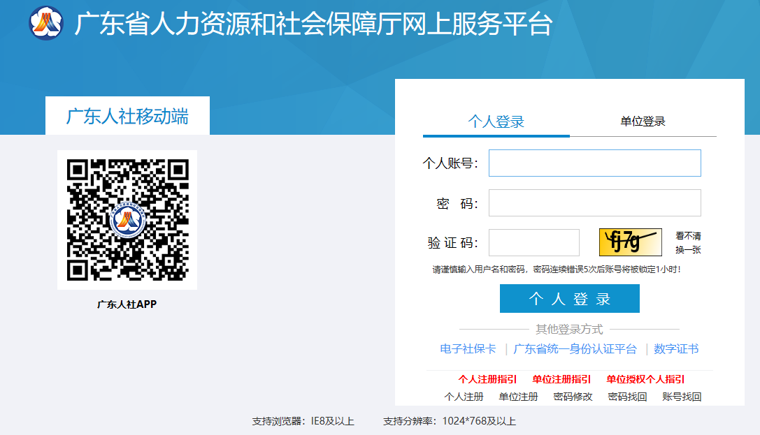

**第二步**：点击“个人注册”，填写个人信息。

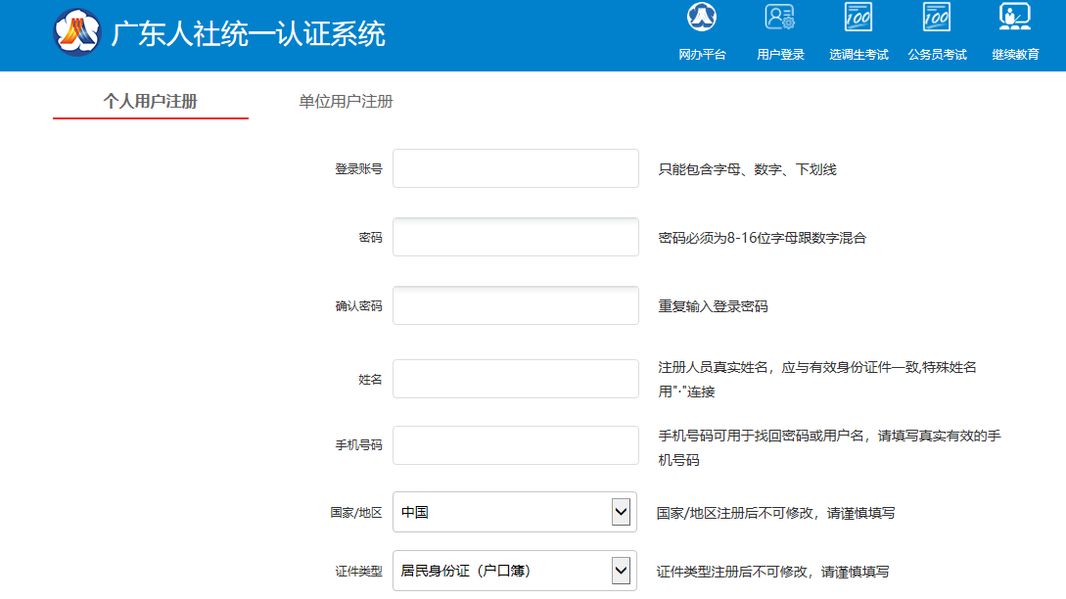

**第三步**：登录已注册的个人账号，完成实名认证（实名认证需用本人的银行卡号，尽量使用中、农、工、建四大行的银行卡）。

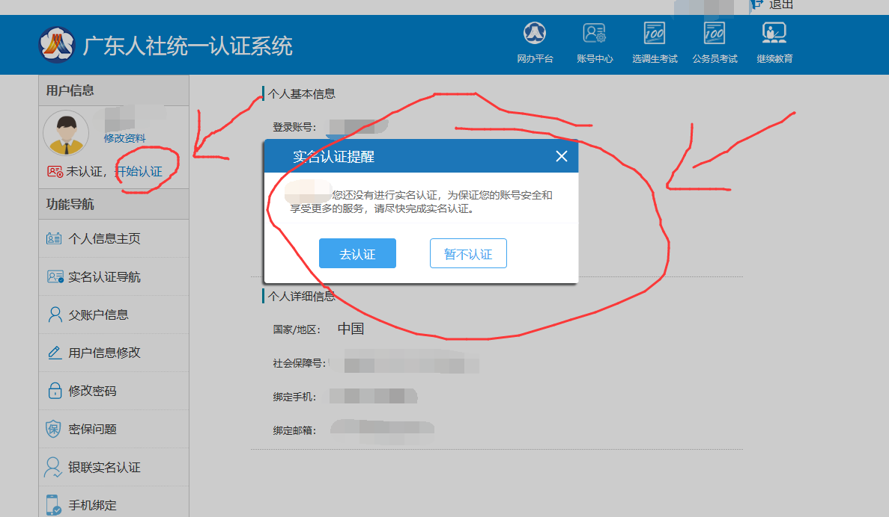

**第四步**：点击“单位注册”，填写单位信息，完成注册。

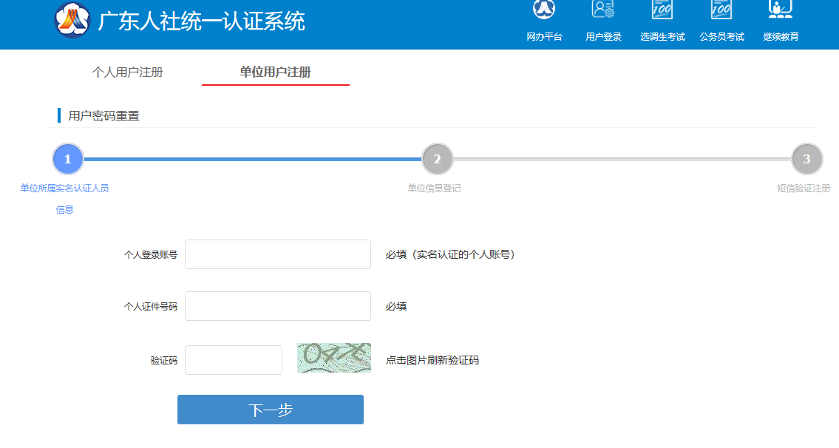

**第五步**：填写《劳务派遣单位省系统信息表》（附件7），确保里面填写的信息和格式无误（表格中**外网单位登录账号**即为注册的**单位账号**），然后将表格发送人社行政部门审批工作人员进行导入。

**第六步**：劳务派遣单位登录“广东省劳务派遣管理信息系统”（网址：[https://ggfw.gdhrss.gov.cn/LWPQ）](http://ggfw.gdhrss.gov.cn/LWPQ）点击登入。)，点击“派遣人员管理”，完成派遣人员信息录入。（若暂无派遣人员，可直接进入第七步）

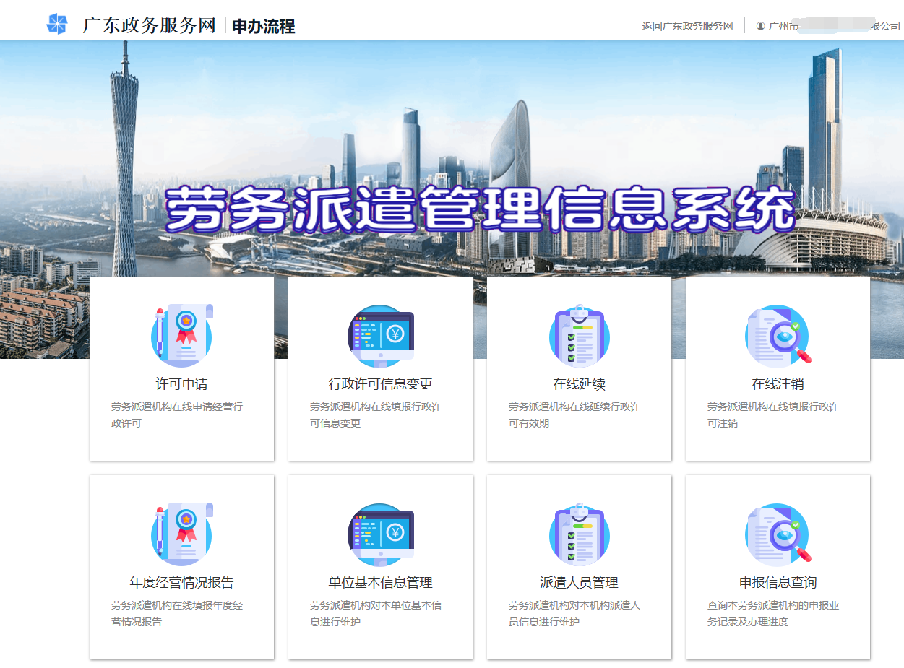

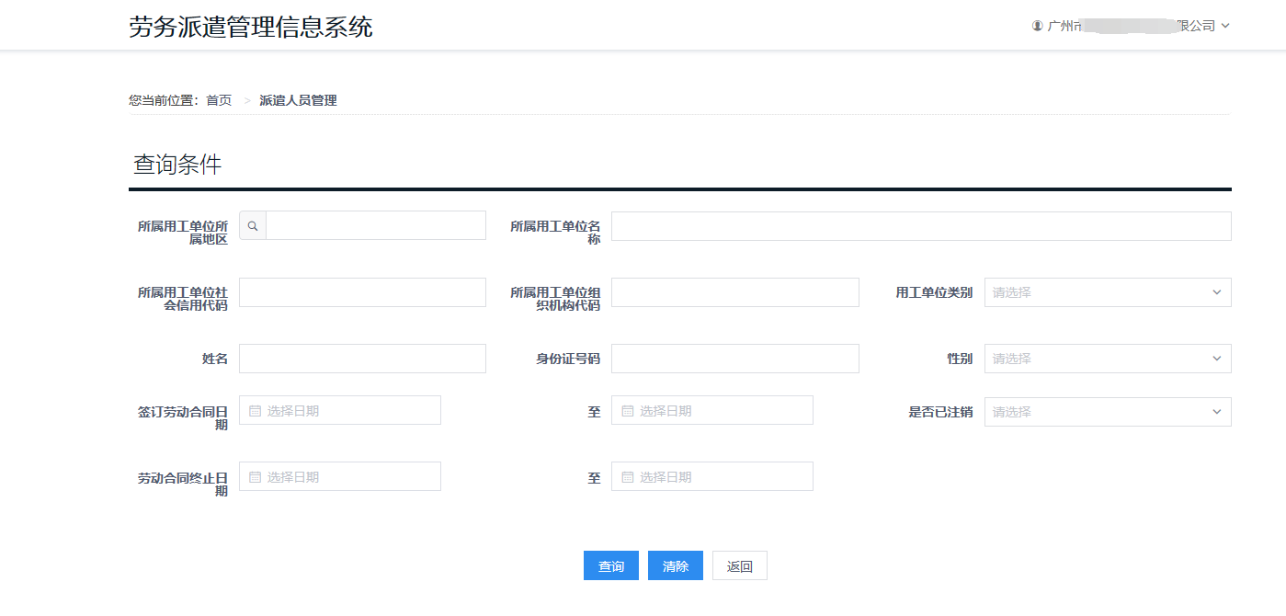

**第七步**：点击“年度经营情况报告”模块申报2021年度的年度报告。（申报年度必须为：2021年）

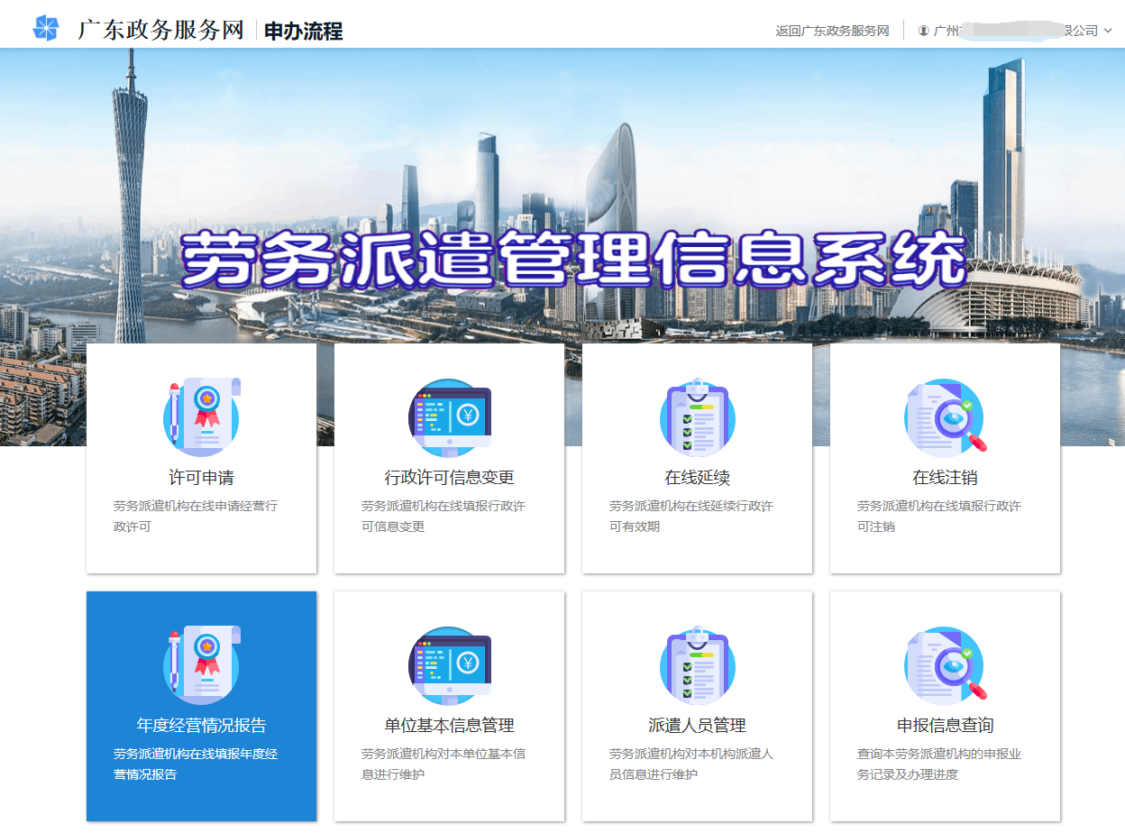

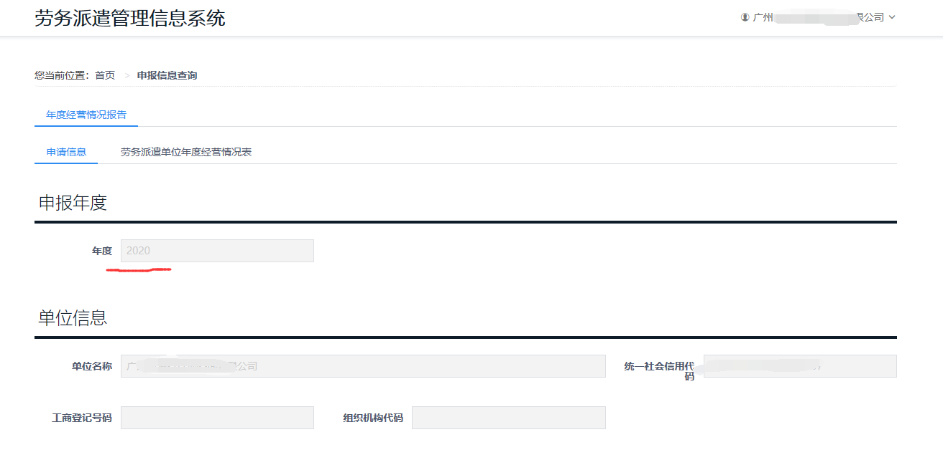

**第八步**：填报系统申请信息内容、劳务派遣单位年度经营情况表信息，上传年度报告材料附件后点击提交人社行政部门进行审核。（注意：填写过程中需保存后再点击提交）